Муниципальное казенное учреждение города Костромы «Центр передержки животных»
Директор учреждения: Рубцов Михаил Юрьевич
Адрес: г. Кострома, ул. Костромская, 50
Телефон: 8 (4942) 45-26-71, 8 (4942) 49-20-24
Email: cpg-drug@mail.ru

О нашем центре
Муниципальное казенное учреждение города Костромы «Центр передержки животных» (далее-учреждение или Центр), создано более 15 лет назад, в форме Муниципального казенного учреждения города Костромы «Центр передержки животных» с 09.10.2017 года.
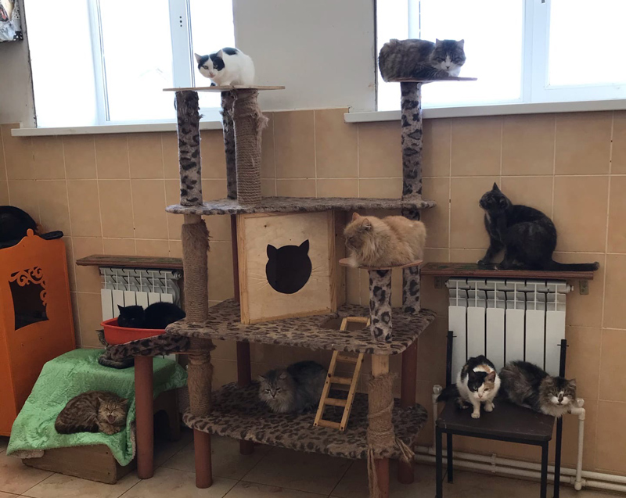
Центр является единственной организацией в Костромской области, осуществляющей полный комплекс мероприятий по обращению с животными без владельцев, включая отлов, содержание, учет, маркирование, стерилизацию, вакцинацию, мечение, возврат потерявшихся животных, поиск прежних либо новых владельцев, содержанию до естественной смерти животного, которое не может быть выпущено по каким-либо причинам, а так же сбор и утилизация биологических отходов (трупов животных).
Проблема бродячих собак и кошек в городах и населенных пунктах является частью общегосударственной концепции жизни и охраны здоровья населения России. Профилактические работы в этом направлении проводятся на основе законодательных актов Российской Федерации и нормативных документов, разработанных на их основе.
В соответствии с Федеральным законом от 27.12.2018 N 498-ФЗ (ред. от 27.12.2019) «Об ответственном обращении с животными и о внесении изменений в отдельные законодательные акты Российской Федерации » ст. 18. Организация мероприятий при осуществлении деятельности по обращению с животными без владельцев проводятся мероприятия:
- отлов животных без владельцев, в том числе их транспортировку и немедленную передачу в приюты для животных;
- содержание животных без владельцев в приютах для животных в соответствии с частью 7 статьи 16 настоящего Федерального закона;
- возврат потерявшихся животных их владельцам, а также поиск новых владельцев поступившим в приюты для животных животным без владельцев;
- возврат животных без владельцев, не проявляющих немотивированной агрессивности, на прежние места их обитания после проведения мероприятий, указанных в пункте 2 настоящей части;
- размещение в приютах для животных и содержание в них животных без владельцев, которые не могут быть возвращены на прежние места их обитания, до момента передачи таких животных новым владельцам или наступления естественной смерти таких животных.
Кроме упомянутого выше Учреждение в своей работе руководствуется:
- Законом Костромской области от 21.04.2020 г. №679-6-ЗКО « О наделении органов местного самоуправления отдельными государственными полномочиями Костромской области по организации мероприятий при осуществлении деятельности по обращению с животными без владельцев »;
- Постановлением Администрации Костромской области от 6.04.2020 г. № 116-а « Об утверждении порядка осуществления деятельности по обращению с животными без владельцев на территории Костромской области и порядка организации деятельности приютов для животных и норм содержания животных в них на территории Костромской области »;
- Уставом Учреждения принятым Постановлением Администрации города Костромы от 09.10.2017 г.
- и другими нормативными актами и инструктивными документами регламентирующими работу по обращению с животными с изменениями и дополнениями.
Центр и его сотрудники признательны волонтерам и неравнодушным гражданам за поддержку и посильную помощь животным.
Как взять животное из передержки
Инструкция для будущего хозяина:
Забрать собаку или кошку из приюта не так просто, как может показаться. Недостаточно одного желания человека, жесткие требования предъявляют ко всему: от возраста потенциального хозяина и места жительства до состояния окон квартиры.
Желательно несколько раз повидаться с будущим питомцем, прежде чем он поедет в новый дом, какими должны быть квартира и дача и зачем сотрудники питомника звонят хозяевам до конца жизни животного.

